全国化学竞赛初赛模拟试卷10
（时间：3小时 满分：100分）
题 号 | 1 | 2 | 3 | 4 | 5 | 6 | 7 | 8 | 9
满 分 | 4 | 12 | 20 | 9 | 8 | 9 | 12 | 18 | 8

H  1.008 | 相对原子质量 |  |  |  |  |  |  |  |  |  |  |  |  |  |  |  | He  4.003
Li  6.941 | Be  9.012 |  |  |  |  |  |  |  |  |  |  | B  10.81 | C  12.01 | N  14.01 | O  16.00 | F  19.00 | Ne  20.18
Na  22.99 | Mg  24.31 |  |  |  |  |  |  |  |  |  |  | Al  26.98 | Si  28.09 | P  30.97 | S  32.07 | Cl  35.45 | Ar  39.95
K  39.10 | Ca  40.08 | Sc  44.96 | Ti  47.88 | V  50.94 | Cr  52.00 | Mn  54.94 | Fe  55.85 | Co  58.93 | Ni  58.69 | Cu  63.55 | Zn  63.39 | Ga  69.72 | Ge  72.61 | As  74.92 | Se  78.96 | Br  79.90 | Kr  83.80
Rb  85.47 | Sr  87.62 | Y  88.91 | Zr  91.22 | Nb  92.91 | Mo  95.94 | Tc  [98] | Ru  101.1 | Rh  102.9 | Pd  106.4 | Ag  107.9 | Cd  112.4 | In  114.8 | Sn  118.7 | Sb  121.8 | Te  127.6 | I  126.9 | Xe  131.3
Cs  132.9 | Ba  137.3 | La-Lu | Hf  178.5 | Ta  180.9 | W  183.8 | Re  186.2 | Os  190.2 | Ir  192.2 | Pt  195.1 | Au  197.0 | Hg  200.6 | Tl  204.4 | Pb  207.2 | Bi  209.0 | Po  [210] | At  [210] | Rn  [222]
Fr  [223] | Ra  [226] | Ac-La
一．（4分）黄绿色ClO₂具有漂白、消毒作用，沸点9.90℃，制备ClO₂的方法是：将湿润的KClO₃和草酸（固体）混合加热到60℃即得。
1．ClO₂的分子构型为 ；
2．制备反应方程式为
3．用此法制备获得的ClO₂和其它生成物分离的方法是
二．（12分）传统合成冰晶石（Na₃AlF₆）的方法是使用萤石（CaF₂）为原料，萤石作为一种重要的战略物资需要加以保护，使用磷肥副产氟硅酸钠（Na₂SiF₆）为原料的方法成为一条合理利用资源、提高经济效益的新方法。冰晶石的生产合成主要由晶种生成、氨解、偏铝酸钠的制备和冰晶石合成四个工段组成。工艺流程如下图所示：
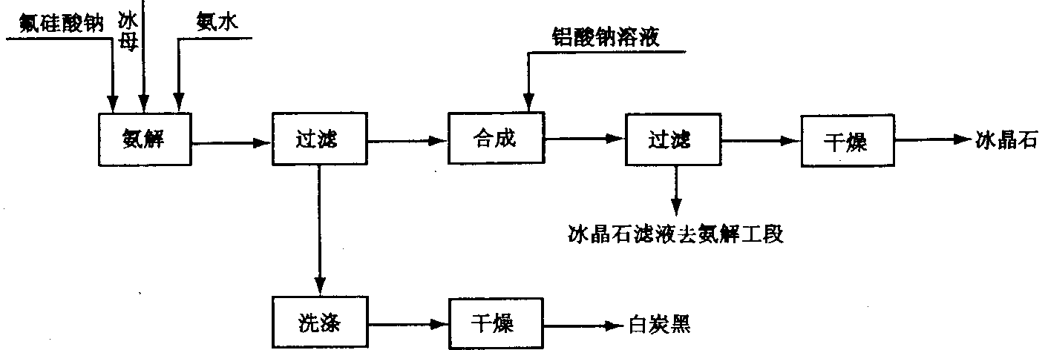
使用这种方法可以得到大量副产品白炭黑。为了提高副产品白炭黑的质量，可以采用外加晶种法，得到的白炭黑用于丁苯橡胶中，拉伸强度可以达到21Mpa，而外加晶种法对冰晶石质量也有影响。
1．冰晶石的化学名称为 ，主要用途是 。
2．副产品白碳黑的化学成分是 ，丁苯橡胶的结构简式是
3．氨解反应方程式是
4．偏铝酸钠的制备反应是
5．冰晶石合成反应方程式是
6．晶种制备的原料为硫酸或氢氟酸、水玻璃、水。分别使用HF和H₂SO₄合成晶种，生成的冰晶石检验结果如下：
制备晶种用酸对冰晶石质量的影响
酸 | F/% | Al% | Na/% | Na︰Al | SiO₂ | Fe₂O₃ | SO₄^{2－}
HF | 53.00 | 13.26 | 31.00 | 2.74 | 0.564 | 0.010 | 0.11
H₂SO₄ | 52.58 | 12.68 | 31.82 | 2.95 | 0.247 | 0.006 | 1.49
从实验结果看，使用 制晶种，合成的冰晶石质量较好，简述你的理由。
三．（20分）能源是当今社会发展的三大支柱之一，是制约国家经济发展的瓶颈。目前，我国的能源结构主要是煤，还有石油、天然气、核能等，这些能源都是一次不可再生且污染环境的能源，研究和开发清洁而又用之不竭的能源是未来发展的首要任务。科学家预测“氢能”将是未来21世纪最理想的新能源。氢能是利用氢气的燃烧反应放热提供能量，即H₂＋1/2O₂＝H₂O＋284 kJ。
1．当今社会发展的三大支柱除能源外，还包括 和 。
2．试分析为什么“氢能”将是未来21世纪最理想的新能源？
3．目前世界上的氢绝大部分是从石油、煤炭和天然气中制取。如：用水蒸气与炽热的碳反应为C＋H₂O＝CO＋H₂。请在写出由天然气制取氢的反应方程式。并分析此类制氢是否是理想的长久方法。
4．利用利用硫－碘热循环法制取氢也是化学家常用的一种方法，总反应方程式为2H₂O$\vec{{{\text{SO}}_{2}}/{I_{2}}}$2H₂＋O₂，其循环过程分三步进行：
① SO₂＋I₂＋H₂O→A＋B ② A→？＋？ ③ B→？＋？＋？
（1）完成以上三步反应，并确定哪步反应最难进行。
（2）请对硫－碘热循环法制取氢的优劣和前景作一分析。
5．目前，氢总量只有4%左右由电解水的方法制取。
（1）每生产1m³氢气需要耗电约4度，请估算电解水中能量的利用率。
（2）电解水法制氢一方面消耗的电能比氢能释放的能量还要高，另一方面电能本身就是高效、清洁能源，以电能换氢能，成本很高，显然消耗电能来获得氢能的方法是得不偿失。请问用什么方法可以降低电解法制氢的成本。
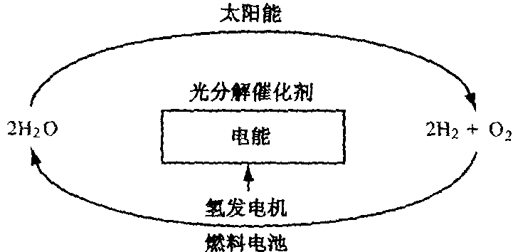
6．目前，有人提出一种最经济最理想的获得的氢能源的循环体系，如右图所示：
这是一种最理想的氢能源循环体系，类似于 （填理科教材中一名词），太阳能和水是用之不竭，而且价格低廉。急需化学家研究的是
7．列举两种方法简单安全地输送氢气。
四．（9分）某晶体X是二价金属硫酸盐的结晶水合物，化学式可表示为ASO₄·nH₂O（A为金属元素，n为自然数）。取少量晶体X，加强热至1000℃以上，得到红色氧化物Y，总失重率为66.51%；再取2.137g晶体X，溶于水配成溶液，再加过量铁粉，充分反应后（Fe＋A^{2＋}＝Fe^{2＋}＋A），固体质量增加0.077g。确定晶体X和氧化物Y，并给出推理步骤。
五．（8分）联苯乙酸具有强消炎镇痛作用和良好的透皮性能，对治疗关节疾病和肌肉疼痛具有速效、高效和安全性等特点。以苯乙睛为起始原料经四步反应可合成联苯乙酸，反应总收率为33.7%。合成路线如下：
－CH₂CN$\vec{a}$A$\vec{b}$B$\vec{{{\text{Fe}}/{\text{HCl}}}/{\text{还原硝基}}}$C
$\vec{C_{6}{H_{6}}/{{\text{Cl}}_{3}}{\text{CCOOH}}/{C_{5}}H_{\text{11}}{{\text{ONO}}/{\text{Cu}}}/{\text{TBAB}}}$－－CH₂COOH
（1）确定合理的无机试剂a、b
（2）写出中间产物A、B、C的结构简式
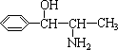六．（9分）目前，包括我国在内的许多国家都已经暂停销售和使用含苯丙醇胺的药品制剂。苯丙醇胺的英文名称是Phenylpropanolamine，缩写为PPA，化学结构如右图所示：
1．系统命名法命名苯丙醇胺：
2．右图上用*标出苯丙醇胺中的手性碳原子，并确定光学异构体数目。
3．苯丙醇胺容易和盐酸成盐，生成盐酸苯丙醇胺，而被广泛入药。写出盐酸苯丙醇胺的结构简式。
4．以常见有机物A为原料，与硝基乙烷作用，所得产物经还原可以很方便地得到苯丙醇胺。合成路线如下：
A＋CH₃CH₂NO₂B$\vec{H_{2}}$苯丙醇胺
写出A、B的结构简式。
七．（12分）化学式为C₅H₄的烃，理论上同分异构体的数目可能有30多种。如：
① CH₂＝C＝C＝C＝CH₂ ② CH≡C－CH＝C＝CH₂
③ ④ －C≡CH ⑤ －CH＝CH₂……
请不要顾忌这些结构能否稳定存在，完成下面各小题：
1．异构体①、②是链状分子，请再写出2种链状分子的结构简式：
2．若核磁共振表明氢原子的化学环境没有区别，则满足条件的异构体除①、③外还有 （只需答出一例）
3．有人认为异构体①中四个氢原子是共平面的，也有人认为不共平面，请分别写出这两种观点中碳原子的杂化类型和碳原子间π键成键情况；
4．异构体②和③中四个碳原子是否共平面，方便说明理由；
5．比较异构体④和⑤，何者相对更稳定些，为什么？
6．除题干和以上小题涉及到的异构体外，请至少再写出5种异构体，要求每种异构体都有对称性（存在一条对称轴）。
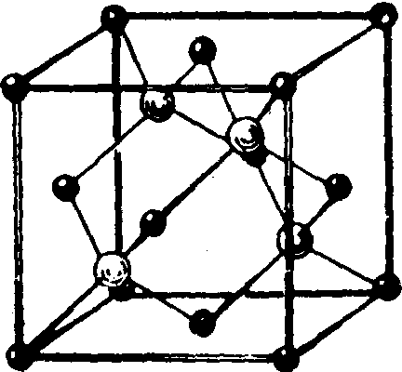
八．（18分）碳化硅（SiC）俗名“金刚砂”，有类似金刚石的结构和性质。其空间结构中碳硅原子相间排列，右图所示为碳化硅的晶胞（其中●为碳原子，○为硅原子）。已知：碳原子半径为7.7×10^{－11}m，硅原子半径为1.17×10^{－10}m，SiC晶体密度为3.217g/cm³）
1．SiC是 晶体，碳、硅原子杂化类型都是 ，键角都是 ，三个碳原子和三个硅原子相间构成一个 式（船、椅）六元环。
2．如右图所示碳化硅晶胞，从立方体对角线的视角观察，画出一维空间上碳、硅原子的分布规律（注意原子的比例大小和相对位置，至少画两个周期）
3．从与对角线垂直的平面上观察一层碳原子的分布，请在二维平面是画出碳原子的分布规律（用●表示，至少画15个原子，假设片层碳原子间分别相切）；
计算二维空间上原子数、切点数和空隙数的比例关系
再考虑该片层结构的上下各与其相邻的两个碳原子片层。这两个碳原子的片层将投影在所画片层的 （原子、切点、空隙）上，且这两个片层的碳原子 （相对、相错）
4．如果我们以一个硅原子为中心考虑，设SiC晶体中硅原子与其最近的碳原子的最近距离为d，则与硅原子次近的第二层有 个原子，离中心原子的距离是 ，它们都是 原子。
5．如果我们假设碳、硅原子是刚性小球，在晶体中彼此相切，请根据碳、硅原子半径计算SiC的密度，再根据理论值计算偏差，并对产生偏差的原因作一合理解释。
6．估算SiC晶体的原子占据整个空间的百分数，只需给出一个在5%以内的区间。
九．（8分）已知5.000g样品内含Fe₃O₄、Fe₂O₃与惰性物质，此样品用过量的KI溶液处理后，能使所有的铁还原成Fe^{2＋}。然后把溶液稀释到50.00mL，从50.00mL此溶液中取出10.00mL溶液，其中的碘要用5.50mL 1.000mol/L的Na₂S₂O₃溶液滴定（即完全反应）。另取25.00mL上述溶液，先除去碘，然后，溶液中的Fe^{2＋}可以被3.20mL l.000mol/L的KMnO₄溶液在酸性介质中滴定。试求原来样品中含Fe₃O₄与Fe₂O₃的质量百分数。

参 考 答 案
一．1．V型（1分）；
2．KClO₃＋H₂C₂O₄＝K₂CO₃＋2ClO₂＋CO₂↑＋H₂O（2分）；
3．冷凝（1分）；
二．1．氟铝酸钠 电解炼铝的助熔剂（各1分）
2．SiO₂ CHPh－CH₂－CH₂－CH＝CH－CH₂（各1分）
3．Na₂SiF₆＋4NH₃·H₂O＝4NH₄F＋2NaF＋SiO₂＋H₂O（2分）
4．NaOH＋Al(OH)₃＝NaAlO₂＋2H₂O（写Al₂O₃也可以）（1分）
5．4NH₄F＋2NaF＋NaAlO₂＝Na₃AlF₆＋4NH₃＋2H₂O（2分）
6．HF（1分） 理论Na︰Al＝2.56，使用HF制晶种，Na︰Al比较接近理论值。（2分，其它合理答案也可以）
三．1．材料 信息（1分）
2．①氢能是最理想的清洁能源之一。氢气燃烧的唯一产物是水，无环境污染问题。
②氢能是一种二次能源。自然界不存在纯氢，必须从含氢的物质中制得氢作为水的组成，可以说资源丰富。而且氢能是可以利用其它能源（如热能、电能、太阳能和核能等）来制取的二次可再生能源。
③氢作为能源放出的能量远远大于煤、石油、天然气等能源。
④另外，氢气是一种理想的能源载体。氢气具有可储、可输的性质，可作为一种能源储存和运输。储能可以达到合理利用能源的目的。氢能也可进行大规模运输。
（3分，基本答对其中三点大意给满分）
3．CH₄＋H₂O＝CO＋3H₂（1分）
碳、天然气、石油资源面临枯竭，该反应尚需消耗很高的能量（该反应为吸热反应），因此，此法不是理想的长久的方法。（2分）
4．① SO₂＋I₂＋H₂O＝2HI＋H₂SO₄
② 2HI＝H₂＋I₂
③ 2H₂SO₄＝2SO₂＋O₂＋2H₂O
反应③最难进行（各1分）
该循环过程需要很高的热能，也就是说在较高温度下才能进行，生成的SO₂和I₂可以循环使用，其它产物对环境无污染，但耗能太大，所以此法也不可取，若把太阳能用到上述循环中，该工艺将是合理的。（优点、缺点、前景各1分）
5．（1）电解1mol水消耗能量284kJ（根据氢气燃烧释放热量确定），1m³ H₂约45mol（标准状态估算），能量利用率约88%（±4%）。（2分）
通过太阳能发电或风能、海洋能、生物能、地热能电站产生的电能来制氢，可以降低氢的成本。（1分）
6．光合作用（1分）
寻找合适的光分解催化剂，它能在光照下促使水的分解速度加快。（1分）
7．管道运输（可以把现有的天然气和城市煤气管道输送系统改造为氢气输送系统）；金属储氢材料储存后再运输。（1分）
四．X：CuSO₄·3H₂O；Y：Cu₂O（各2分）
推理一：由置换反应所给数值可列式：$\frac{0\text{.}\text{077}}{A−\text{55}\text{.}\text{85}}$×(A＋96.07＋18.02n)＝2.137 ①
设氧化物为AO_{m/2}（m为自然数），可列式：$\frac{A+8\text{.}\text{00}m}{A+\text{96}\text{.}\text{07}+\text{18}\text{.}\text{02}n}$＝0.3349 ②
由①②得$\frac{A+8\text{.}\text{00}m}{A−\text{55}\text{.}\text{85}}$＝9.295，根据m＝1，2……讨论，只有m＝1时才有合理金属；再求出A、n。（共5分）
推理二：先列式①，根据n＝1，2……讨论，只有n＝3时才有合理金属，确定X；再根据X的相对分子质量和Y的含量可确定Y。
五．（1）a：HNO₃/H₂SO₄；b：H₂SO₄/Hac（各1分）
（2）A：O₂N－－CH₂CN；B：O₂N－－CH₂COOH；
C：H₂N－－CH₂COOH（各2分）
六．1．1－苯基－1－羟基－2－丙胺（2分）
2．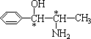 4种（各1分）
3．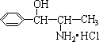（1分）
4．A：－CHO；B：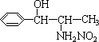（各2分）
七．1．CH≡C－C≡C－CH₃ CH≡C－CH₂－C≡CH（1分）
2． 或 （1分）
3．中间三个碳原子sp杂化，两端两个碳原子sp²杂化（1分）
共平面π键是$π_{5}^{5}$和$π_{3}^{3}$（互相垂直）；不共平面π键是两个$π_{4}^{4}$（互相垂直）（各1分）
4．②不共平面，4位碳原子sp杂化，两端两个π键只能垂直（1分）
③也不共平面，中间碳原子sp杂化，两个三角形面垂直（1分）
5．④相对更稳定些，三元环的张力比⑤小（sp²对sp）（1分）
6．、、、、、、、、
（答出其中任意五个给满分，共4分，少一个扣一分）
八、1．原子 sp³ 109°28’ 椅（各0.5分）
2．（空隙长度等于碳、硅原子直径和）（2分）
3．如右图所示，一个碳原子周围是六个碳原子（2分） 1︰3︰2（1分） 空隙 相错（1分）
4．12 2$\sqrt{6}$d/3 硅（各1分）
5．晶胞质量为4×(12.01＋28.09)/N_{A} g，
晶胞体积为[(1.17＋0.77)×10^{－8}×4/$\sqrt{3}$]³cm³，
密度为2.96（2分）
偏差：(2.96－3.217)/3.217＝－7.94%（数据可以有偏离，但应给出负号）（1分）
密度偏小，说明实际晶胞体积比计算值小，即碳、硅原子间的距离应比两个半径小，实际上碳、硅原子间有共价键作用，而不能假设成相切（是相交）。（2分）
6． 38.3%～41.7%（利用原子体积与晶胞体积之比）
- 求下限：同5中求密度的方法，求得38.3%；
②求上限：根据密度理论值求出晶胞体积，求得41.7%
九、Fe^{3＋}～0.5I₂～Na₂S₂O₃；Fe^{2＋}～0.2MnO₄－
n（Fe^{3＋}）＝1.000×5.50×5＝27.5mmol；n（Fe^{2＋}）＝1.000×3.20×5×2＝32.0mmol
n（Fe₃O₄）＝4.50mmol；n（Fe₂O₃）＝9.25mmol
Fe₃O₄%＝20.84% Fe₂O₃%＝29.54%（各1分，共8分）

